**АВТОНОМНАЯ НЕКОММЕРЧЕСКАЯ ОРГАНИЗАЦИЯ ПРОФЕССИОНАЛЬНОГО ОБРАЗОВАНИЯ**

**«БАЛТИЙСКИЙ ИНФОРМАЦИОННЫЙ ТЕХНИКУМ»**

**(АНО ПО «БИТ»)**

УТВЕРЖДАЮ

Директор АНО ПО «БИТ»

_______________ В.В.Сергеев

«____» ___________ 202___ г.

**ОТЧЕТ ПО Производственной ПРАКТИКЕ**

**по профилю специальности**

Обучающегося _________Губан Артём Дмитриевич_______________________

(фамилия, имя, отчество)

Специальность: 09.02.07 «Информационные системы и программирование»

Квалификация: Программист

Курс: _______3_______ группа __П-20___________________________________

Сроки прохождения практики:___8.12.22 - 21.12.22______________________

Место практики _________________ АО<<Янтарьэнерго>>________________________

(наименование организации)

Представитель предприятия: ____________________ _______________________

(подпись) (Ф.И.О.)

Руководитель практики: ____________________ преподаватель, Агапов С.В.

(подпись) (Ф.И.О.)

ПМ.04 РАЗРАБОТКА, АДМИНИСТРИРОВАНИЕ И ЗАЩИТА БАЗ ДАННЫХ 3

АТТЕСТАЦИОННЫЙ ЛИСТ 4

ХАРАКТЕРИСТИКА 6

ОЦЕНКА УРОВНЯ ОСВОЕНИЯ КОМПЕТЕНЦИЙ 7

ОТЧЕТ 8

ВВЕДЕНИЕ 9

ОСНОВНАЯ ЧАСТЬ 10-11

СПИСОК ИСПОЛЬЗОВАННЫХ ИСТОЧНИКОВ 12

ВЫВОД 13

ПРИЛОЖЕНИЕ 14

ПМ.04 РАЗРАБОТКА, АДМИНИСТРИРОВАНИЕ И ЗАЩИТА БАЗ ДАННЫХ

**Сроки освоения ПМ:**

**с «______»______________20____г.**

**по «______»______________20____г.**

## **АТТЕСТАЦИОННЫЙ ЛИСТ**

**ФИО___________________ Губан Артём Дмитриевич____________________________**

Студент __3___________ курса

Учебная группа ___П-20_________

Специальность 09.02.07 «Информационные системы и программирование»

Наименование предприятия __________ АО<<Янтарьэнерго>>___________________________

_____________________________________________________________________________

ПМ.04 Разработка, администрирование и защита баз данных

МДК.04.01 Технология разработки и защиты баз данных

|  |  |  |
| --- | --- | --- |
| № | Общие и профессиональные компетенции | Отметка о выполнении |
| 1 | ПК 11.1. Осуществлять сбор, обработку и анализ информации для проектирования баз данных. | Хорошо |
| 2 | ПК 11.2. Проектировать базу данных на основе анализа предметной области. | Хорошо |
| 3 | ПК 11.3. Разрабатывать объекты базы данных в соответствии с результатами анализа предметной области. | Хорошо |
| 4 | ПК 11.4. Реализовывать базу данных в конкретной системе управления базами данных. | Хорошо |
| 5 | ПК 11.5. Администрировать базы данных. | Хорошо |
| 6 | ПК 11.6. Защищать информацию в базе данных с использованием технологии защиты информации. | Хорошо |
| 7 | ОК 1. Выбирать способы решения задач профессиональной деятельности, применительно к различным контекстам | Хорошо |
| 8 | ОК 2. Осуществлять поиск, анализ и интерпретацию информации, необходимой для выполнения задач профессиональной деятельности | Хорошо |
| 9 | ОК 3. Планировать и реализовывать собственное профессиональное и личностное развитие. | Хорошо |
| 10 | ОК 4. Работать в коллективе и команде, эффективно взаимодействовать с коллегами, руководством, клиентами. | Хорошо |
| 11 | ОК 5. Осуществлять устную и письменную коммуникацию на государственном языке с учетом особенностей социального и культурного контекста. | Хорошо |
| 12 | ОК 6. Проявлять гражданско-патриотическую позицию, демонстрировать осознанное поведение на основе общечеловеческих ценностей. | Хорошо |
| 13 | ОК 7. Содействовать сохранению окружающей среды, ресурсосбережению, эффективно действовать в чрезвычайных ситуациях. | Хорошо |
| 14 | ОК 8. Использовать средства физической культуры для сохранения и укрепления здоровья в процессе профессиональной деятельности и поддержание необходимого уровня физической подготовленности. | Хорошо |
| 15 | ОК 9. Использовать информационные технологии в профессиональной деятельности | Хорошо |
| 16 | ОК 10. Пользоваться профессиональной документацией на государственном и иностранном языке. | Хорошо |
| 17 | ОК 11. Планировать предпринимательскую деятельность в профессиональной сфере | Хорошо |

Руководитель практики от предприятия

(фамилия, имя, отчество, должность)

Подпись_____________________

М.П.

## **ХАРАКТЕРИСТИКА**

на _______*_____________*Губан Артёма Дмитриевича*______________________________,*

обучающегося учебной группы ______П-20__________, курса_3_______

За период производственной практики

с __8 Декабря______________2022 г. по ___21 Декабря____________ 2022 г

ПМ.04 Разработка, администрирование и защита баз данных

МДК.04.01 Технология разработки и защиты баз данных

выполнял следующие виды работ:

Осуществлял поиск, анализ информации, необходимой для выполнения задач; использовал информационные технологии в профессиональной деятельности;

Выполнял задачи строго по инструкции._________________ ___________________________________________________________________________________________________________________________________________________________________________

отношение обучающегося к выполняемой работе:

Ответственный подход к выполнению поставленных задач.

________________________________________________________________________________________________________________________________________________________________________________________________________________________________________________

степень выполнения поручений

успешно выполнил все полученные задачи. ________________________________________________________________________________

качественный уровень и степень подготовленности обучающегося к самостоятельному выполнению отдельных заданий

студент выполнял работу, поставленное ему, но и также хорошо работал в коллективной (командной работе). Готов к самостоятельному выполнению заданий и к коллективному._

дисциплинированность и деловые качества

Проявил себя как дисциплинированный, пунктуальный, ответственный работник, добросовестно выполняющий поставленный задачи.

наличие отрицательных черт, действий, проявлений, характеризующих практиканта с негативной стороны

Не выявлено.

Руководитель практики от предприятия ________________________________________________________________________________

(МП) (подпись) (Ф.И.О.)

## **ОЦЕНКА УРОВНЯ ОСВОЕНИЯ КОМПЕТЕНЦИЙ**

|  |  |  |
| --- | --- | --- |
| Наименование компетенций | Уровень освоения* | Примечание |
| ПК 11.1. Осуществлять сбор, обработку и анализ информации для проектирования баз данных. | Хорошо |  |
| ПК 11.2. Проектировать базу данных на основе анализа предметной области. | Хорошо |  |
| ПК 11.3. Разрабатывать объекты базы данных в соответствии с результатами анализа предметной области. | Хорошо |  |
| ПК 11.4. Реализовывать базу данных в конкретной системе управления базами данных. | Хорошо |  |
| ПК 11.5. Администрировать базы данных. | Хорошо |  |
| ПК 11.1. Осуществлять сбор, обработку и анализ информации для проектирования баз данных. | Хорошо |  |
| ОК 1. Выбирать способы решения задач профессиональной деятельности, применительно к различным контекстам | Хорошо |  |
| ОК 2. Осуществлять поиск, анализ и интерпретацию информации, необходимой для выполнения задач профессиональной деятельности | Хорошо |  |
| ОК 3. Планировать и реализовывать собственное профессиональное и личностное развитие. | Хорошо |  |
| ОК 4. Работать в коллективе и команде, эффективно взаимодействовать с коллегами, руководством, клиентами. | Хорошо |  |
| ОК 5. Осуществлять устную и письменную коммуникацию на государственном языке с учетом особенностей социального и культурного контекста. | Хорошо |  |
| ОК 6. Проявлять гражданско-патриотическую позицию, демонстрировать осознанное поведение на основе общечеловеческих ценностей. | Хорошо |  |
| ОК 7. Содействовать сохранению окружающей среды, ресурсосбережению, эффективно действовать в чрезвычайных ситуациях. | Хорошо |  |
| ОК 8. Использовать средства физической культуры для сохранения и укрепления здоровья в процессе профессиональной деятельности и поддержание необходимого уровня физической подготовленности. | Хорошо |  |
| ОК 9. Использовать информационные технологии в профессиональной деятельности | Хорошо |  |
| ОК 10. Пользоваться профессиональной документацией на государственном и иностранном языке. | Хорошо |  |
| ОК 11. Планировать предпринимательскую деятельность в профессиональной сфере | Хорошо |  |

*\*Оценивание осуществляется по пятибалльной системе*

Рекомендуемая оценка по практике _________________________________________________

Дата «____» _______________ 201___г.

Руководитель практики от предприятия ________________________________________________________________________________

(МП) (подпись) (Ф.И.О.)

«Утверждаю»

|  |  |  |  |  |  |  |  |
| --- | --- | --- | --- | --- | --- | --- | --- |
|  | | | | | | | |
| (должность) | | | | | | | |
|  | | | |  |  | | |
| (подпись) | | | |  | (расшифровка) | | |
| « |  | » |  | | | г. |  |
| М.П. | | | |  |  | | |

## **ОТЧЕТ**

по практике с _____8.12.22__________ по ____21.12.22____________ года

|  |  |  |  |
| --- | --- | --- | --- |
| по специальности | 09.02.07 «Информационные системы и программирование» | | |
|  | (код) |  | (наименование специальности/профессии) |

|  |  |  |
| --- | --- | --- |
| Выполнил  студент ФИО | | Губан Артём Дмитриевич |
|  | | (ФИО студента) |
| Учебной группы | | П-20 |
|  | | (наименование группы) |
| ПМ. | 04 | Разработка, администрирование и защита баз данных |
| (Индекс модуля) | | (название профессионального модуля) |
|  | |  |
|  | |  |
| Дата сдачи | | 21 Декабря 2022г |
| Оценка | |  |
|  | |  |

**ВВЕДЕНИЕ**

Производственная практика является важной составной частью учебного процесса. Целью производственной практики является закрепление теоретических знаний, полученных студентами. Производственная практика решает как общие, так и специальные задачи обучения и предназначена обеспечить качество профессиональной подготовки, согласно государственному образовательному стандарту. Она, направлена на подготовку квалифицированных специалистов и является одним из основных этапов их обучения. Во время производственной практики студенты осваивают этапы сбора, систематизации, анализа данных. Составление отчета о производственной практике — это способ проверить, насколько студент способен справляться с будущей специальностью, на каком уровне им усвоен теоретический курс и пройдены первые шаги по приобретению профессиональных навыков. Кроме этого он подготавливает студентов к более успешному изучению соответствующих новых дисциплин учебного плана специальности.

Для практики по получению профессиональных умений и опыта

профессиональной деятельности задачами являются систематизация,

обобщение и углубление теоретических знаний, формирование практических

умений, профессиональных компетенций профиля на основе изучения работы

организаций различных организационно-правовых форм, в которых студенты

проходят практику, проверка готовности студентов к самостоятельной

трудовой деятельности.

Студенты не получают заработную плату во время практики. Наш колледж сам платит за возможность обучить их в реальных «суровых» условиях.

### **ОСНОВНАЯ ЧАСТЬ**

|  |  |  |
| --- | --- | --- |
| № п/п | Наименование раздела, темы | Содержание проделанной работы |
| 1 | 2 | 3 |
| Раздел I | Ознакомление с предприятием (местом производственной практики). Охрана труда, техника безопасности. | 1. Знакомство с руководителем практики  2. Экскурсия по предприятию  3. Ознакомление с техникой безопасности  4. Проведение инструктажа по пожарной безопасности |
| Раздел II | Осуществление сбора, обработки и анализа информации для проектирования баз данных  *(Приложение №__1___)* | Был получен доступ к базе клиентов и изучено содержимое. |
| Раздел III | Проектирование базы данных на основе анализа предметной области *(Приложение №___1,2_)* | 1. Логическое проектирование БД  2. Физическое проектирование БД |
| Раздел IV | Разработка объекта базы данных в соответствии с результатами анализа предметной области *(Приложение №______)* | Были добавлины новые таблицы в их базу данных для сортировки клиентов |
| Раздел V | Проведение реализации базы данных в конкретной системе управления базами данных  *(Приложение №______)* | Была проведенна успешно |
| Раздел VI | Администрирование базы данных  *(Приложение №______)* | Были добавлены аккаунты:  Администратор (полное изменение )  Модератор (доступно частичное изменение)  И просто сотрудник (доступен просто просмотр базы) |
| Раздел VII | Оформление нормативно-технической, проектной документации в соответствии с требованиями.  *(Приложение №______)* | Оформление нормативно-технической, проектной документации в соответствии с требованиями Руководителя практики . |

### **ВЫВОДЫ**

За данные сроки прохождения практики были достигнуты все поставленные задачи и цели.

Поставленные задачи в ходе практики были выполнены, и позволили мне узнать больше теоретического материала из интернета, и из представленных книг личной библиотеки

Практика проходила в главном здании АО<<Янтарьэнерго>>

На данном месте практики мне помогали с освоением задач. Дали поработать с базой данных клиентов их сети. В общем мне понравилось место практики.

Хорошие отношение сотрудников Янтарь энерго к студентам

### **СПИСОК ИСПОЛЬЗОВАННЫХ ИСТОЧНИКОВ**

Основные источники:

1. Oracle 8. Администрирование баз данных. Учебное пособие. - М.: Oracle, **2011**. - 1000 c

2.Глушаков, С.В. Базы данных / С.В. Глушаков, Д.В. Ломотько. - М.: Харьков: Фолио, **2015**. - 504 c.

3. Голицына Базы данных / Голицына, О.Л. и. - М.: Форум; Инфра-М, **2010**. - 399 c

4. Дейт, К.Дж. Введение в системы баз данных / К.Дж. Дейт. - К.: Диалектика; Издание 6-е, **2012**. - 784 c.

5. Карпова, Т.С. Базы данных. Модели, разработка, реализация / Т.С. Карпова. - М.: СПб: Питер, **2010**. - 304 c.

6. Редько, В.Н. Базы данных и информационные системы / В.Н. Редько, И.А. Басараб. - М.: Знание, **2013**. - **218** c.

Интернет источники:

1.<https://www.evkova.org/referaty/administrirovanie-baz-dannyih-ego-tseli-i-zadachi>

2. <https://translated.turbopages.org/proxy_u/en-ru.ru.be7b3c92-639f8290-7c3e8d4e-74722d776562/https/en.wikipedia.org/wiki/Database_Administration>

3.<https://studbooks.net/2260235/informatika/proektirovanie_bazy_dannyh>

**Приложение**

**№1**

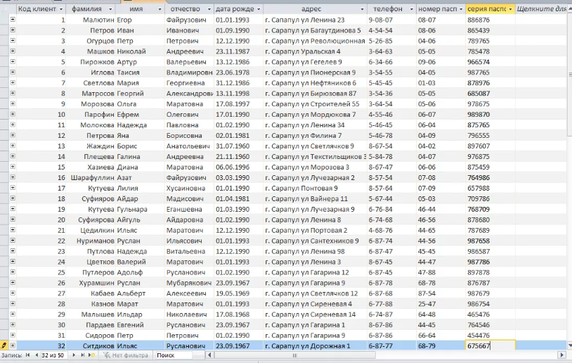

База данных с клиентами

**№2**

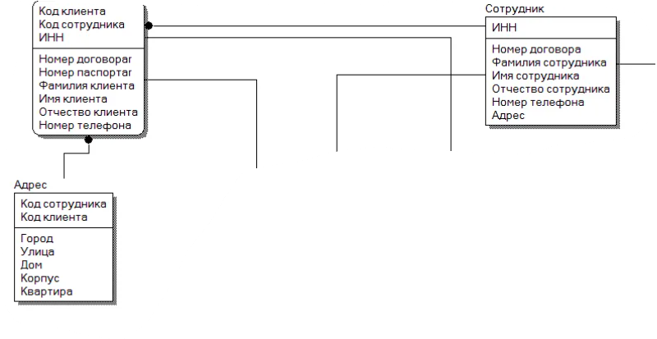

Делали по данному шаблону